Инструкция по работе с СДО для учителей
Адрес СДО: http://do2.rcokoit.ru/
Функции пользователя СДО с правами «учитель»:
- запрос импорта курса из пула курсов;
- редактирование своего курса.

- Вход в систему
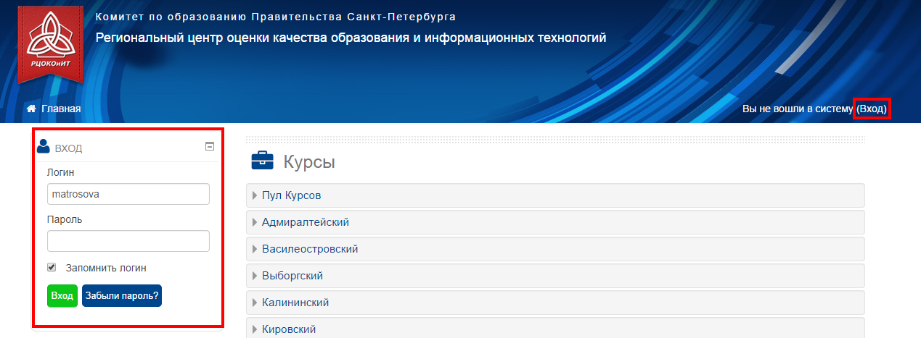
Вход в систему осуществляется с помощью логина, который был выданшкольным администратором.
При первом входе в систему паролем является полная дата рождения с ведущими нулями без точек, пробелов и других разъединяющих знаков (например: 09081996)
Также, при первом входе система запросит у вас изменение персональных данных: пароль и адрес личной электронной почты.
ВНИМАНИЕ! Система не гарантирует отправку сообщений на почтовый сервер Mail.Ru
- Пул курсов
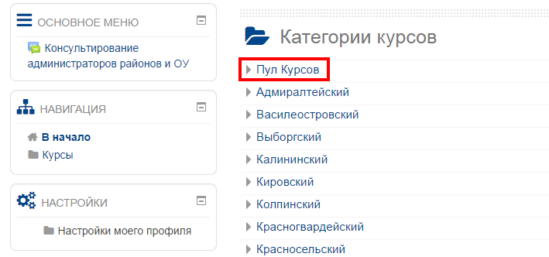
Пул курсов содержит дистанционные курсы, прошедшие экспертизы, по следующим направлениям:
- учебные курсы:
  - начальная школа;
  - основная школа;
  - старшая школа;
- дополнительное обучение;
- электронный дневник.

- Запрос импорта курса из пула курсов
Выбрав курс из пула курсов, которые вам подходит, вы запрашиваете его импорт.
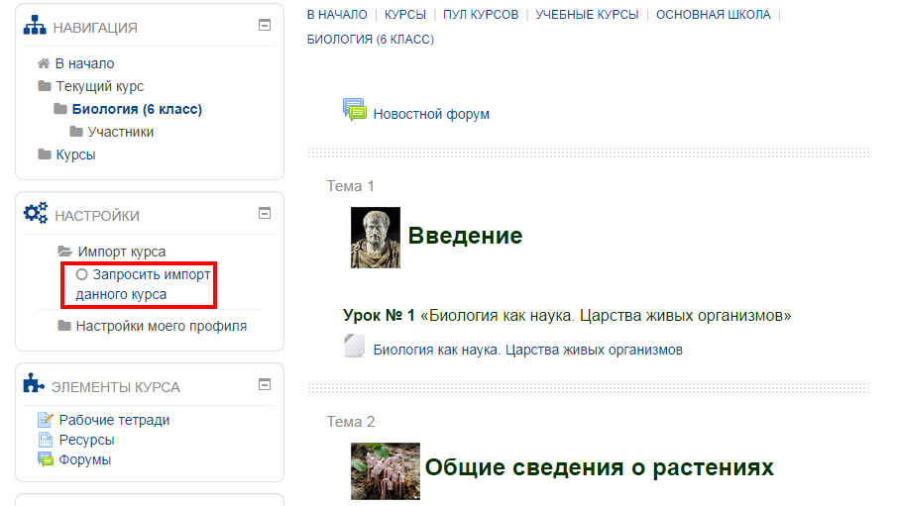
В левой панели меню «Настройки» выберите «Импорт курса» → «Запросить импорт данного курса».
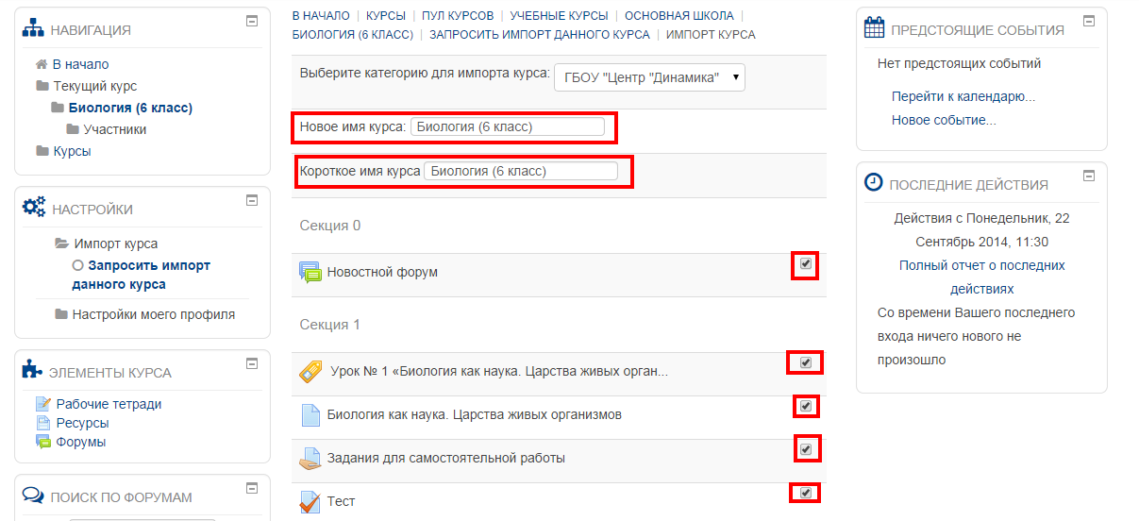
На следующей странице запроса импорта курса, вам будет предложено вписать название нового курса, короткое название нового курса (его обязательно надо поменять!) и отметить те элементы, которые вы хотите импортировать из курса (вы можете импортировать только некоторые элементы, а не весь курс).
- Запись ученика на курс учителя
Для работы с учеником необходимо, чтобы у ученика быласформирована учетная запись в СДО, а также, чтобы он был записан на курс учителя.
Логин учащемуся выдается школьным администратором (после выгрузки из АСУ «Параграф Школа»).
При первом входе в систему паролем является полная дата рождения с ведущими нулями без точек, пробелов и других разъединяющих знаков (например: 09081996)
Запись на курс ученика может быть осуществлена любым из двух способов:
- учитель отправляет ученику ссылку на свой курс. Ученик проходит по ссылке и действует согласно инструкциям на экране (записывается на курс).
- ученик сам находит курс учителя в категории своей школы. Далее необходимоследовать инструкциям системы (записаться на курс).

ВНИМАНИЕ!В случае крайней необходимости школьный администратор портала может произвести принудительную запись учащегося на курс учителя.

- Подтверждение запроса ученика на доступ к курсу
ВНИМАНИЕ!Без подтверждения запроса ученик не сможет работать на курсе учителя.
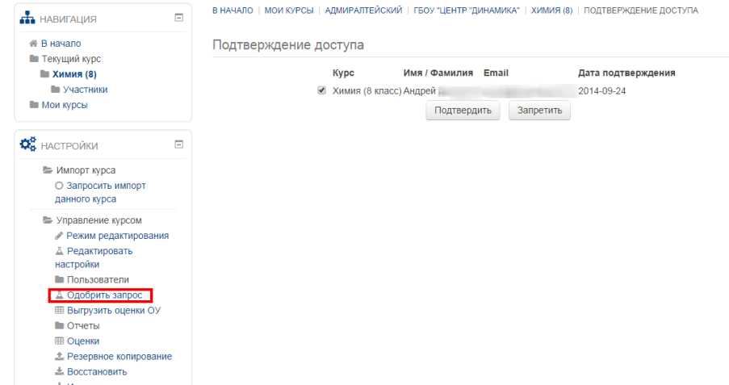
Для открытия страницы с подтверждение доступа найдите в левой части экрана панель «Настройки»→ «Управление курсом» (раскрывающееся меню) → «Одобрить запрос» (ссылка).
На появившейся странице вы увидите все запросы от учеников (других учителей). Для подтверждения запроса необходимо поставить галочку рядом со строчкой с ФИО учащегося и нажать кнопку «Подтвердить».

